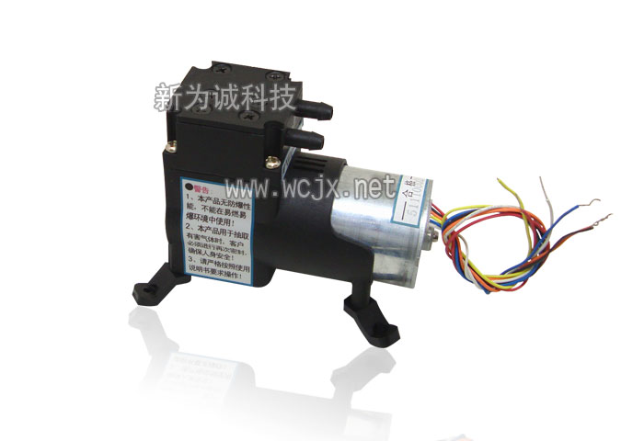
微型无刷气泵,调速真空泵—详细参数

- 长寿命调速抽气泵/中流量中真空--VLK系列
- 特点说明：
- 长寿命：采用更好的原材料、设备、工艺制造泵部件，成倍提高寿命；全部运动部件都使用耐久型产品，配合进口优质无刷电机，全方位提高泵寿命。
- 领先的无刷电机技术：采用特制进口无刷电机，除提供2根动力线接线(正负极)外，额外提供“PWM调速、电机反馈、电机启停”3根信号线，真正做到“全功能”；可通过占空比来调节电机转速、改变泵的输出流量，忽快忽慢、随心所欲；目前，即使国外知名品牌微型真空泵也无法做到这点。
- PWM调速功能：可通过电路(PWM脉宽调制)直接调整泵的流量，完全不用阀门调节，简化气路系统，可满足负载不同，而流量始终保持恒定等多种应用；
- 电机反馈功能(简化版无)：具有电机转速反馈信号(FG)线，可得知泵的流量变化。能很方便地通过FG信号和PWM功能协同工作来实现闭环控制，使您的系统更加智能化；远远优于目前绝大多数电机的开环控制(给信号调节，电机完成动作后就结束了，到底有没有达到，达到多少都无法确认，更不要说根据反馈再进行下一步控制了)。
- 电机启停功能：可在不断开动力线下，加入2-5V电压直接停止泵运行；加入0-0.8V电压又启动泵；控制非常方便。
- 多达3种控制方式启动、停止泵：
  - 动力电源12V通或断路；
  - 脉宽调制线加入0-0.8V DC或2-5V DC；
  - 电机启停线加入0-0.8V DC或2-5V DC；
- 低干扰：不像有刷电机那样会有杂波污染电源、干扰电子元件，甚至造成控制电路、液晶屏等死机；它不会对控制电路有任何干扰。
- 自带完善的“意外情况”自我保护功能(国产版无)：
  - 过热保护：比如工况恶劣，类似环境温度过高、空间过于狭窄导致泵电机温度异常升高等，会自动停机保护；
  - 过载保护：异物意外落入泵电机内部，导致可能卡死电机等造成的损坏等，会自动停机保护；
- 袖珍体积，仅1/2拳头大；无油无污染、免维护，可长期连续运转，噪音低......

- 技术参数说明：
型 号 | 电 压 | 负载电流 | 流量 | 真空度(绝对压力) |  |  | 负压  (相对压力)
 |  |  |  | 三种单位换算值 |  |  | 负压  (相对压力)
型 号 | (V DC) | (mA) | (L/min) | (KPa) | (mmHg) | (mbar) | (KPa)
VLC8401 | 12 | ＜240 | 1 | 84 | 623 | 842 | -16
VLC7602 | 12 | ＜240 | 2 | 76 | 572 | 762 | -24
VLC6503 | 12 | ＜280 | 3 | 65 | 489 | 652 | -35
对比：标准大气压 |  |  |  | 101 | 760 | 1013

1、选型特别注意：
- 泵的抽气端可以带大负载，甚至完全堵塞，均属正常工作。
- 泵的排气端必须通畅，在排气管路中不得有任何阻尼元件！
否则，请选择FML、FM、FAA或PCF系列产品。
2、所有规格均使用直流电源。一般建议客户自配，或从我方购买。
3、关于低电磁干扰型：如果系统配有精密电路(如单片机等)控制微型泵的运行，可直接使用该调速气泵。本身就属于低电磁干扰产品，其优异的品质甚至还要高过有刷电机定做的低电磁干扰型号。
4、真空度值越小(负压绝对值越大)，抽吸力越强。
5、重量：约240克

【其他参数】：
1. 抽.排气嘴尺寸(mm)：ø3.2(内孔)×ø6.2(外径)
接口形状：防滑凸起式
2.建议接管(mm)：ø4×ø8硅胶管；
3.红色防尘帽盖得是抽气嘴(IN)，黑色防尘帽盖得是排气嘴(OUT)。

【使用注意、警告】：
1、工作环境
泵不能在室外日晒，应在清洁、通风的环境中工作。
环境温度： 进口版0 ～ 50 ℃（无结露）；国产版0 ～ 40 ℃（无结露）
环境相对湿度：≤90%

2、工作介质
①泵所抽取的气体必须无腐蚀、不含油分，但允许富含水汽
②该系列产品按可承受的介质气体温度分为常温介质型和高温介质型两种。未特别注明的为常温介质型。订购高温介质型产品需特别标明，如VLC8401（高温介质型）

类 别 | 允许的介质气体温度范围 | 注 意 事 项
常温介质型 | 0～50℃ | 禁止介质气体中含有冰粒等固体颗粒！
高温介质型 | 0～100℃ | 禁止介质气体中含有冰粒等固体颗粒！

【警告、注意事项、使用说明】：
1、排气端必须保持通畅，否则会损坏微型泵。
2、异物不得落入气咀，否则将损坏微型泵。
3、该产品不具备防爆性能，不能在易燃易爆环境中使用！
4、当抽取有害气体时，客户必须对泵进行再次密封，确保安全！

- 各种版本的区别：
为满足不同客户对成本或者性能的不同要求，特将我公司推出的业界领先的“长寿命无刷调速微型真空泵”划分为4个版本。
1. 成本、性能从左到右依次提高：国产简化版<国产完整版<进口简化版<进口完整版；
2.划分标准：
(1)根据有无电机反馈信号线(FG)，可以分为：“简化版”(无)和“完整版”(有)；
(2)根据采用的是“国产零件”还是“进口零件”，以及有无“自我保护功能”，可以分为：“国产版”和“进口版”；

3.四个版本的异同点：
泵种类  比较项目 |  | 我们的普通微型泵 |  | 我们的长寿命调速微型泵
 |  | 标准品 | 长寿命、低干扰型 | 国产简化版 | 进口简化版 | 国产完整版 | 进口完整版
配置比较 | 电机种类 | 有刷电机 | 有刷电机 | 无刷电机  （国产零件） | 无刷电机  （进口零件） | 无刷电机  （国产零件） | 无刷电机  （进口零件）
配置比较 | 隔膜性能 | ★ | ★★ | ★★★ | ★★★★★ | ★★★ | ★★★★★
配置比较 | 轴承性能 | ★ | ★★ | ★★★ | ★★★★★ | ★★★ | ★★★★★
性能比较 | 允许的环境温度 | 0～40℃ | 0～40℃ | 0～40℃ | 0～50℃ | 0～40℃ | 0～50℃
性能比较 | 寿命 | ★ | ★★ | ★★★ | ★★★★★ | ★★★ | ★★★★★
性能比较 | 干扰 | ▲▲▲▲▲ | ▲▲▲▲ | ▲▲▲ | ▲ | ▲▲▲ | ▲
性能比较 | 调速性能 | 无 | 无 | 有 | 有 | 有 | 有
性能比较 | 转速反馈信号 | 无 | 无 | 无 | 无 | 有 | 有
性能比较 | 自我保护功能 | 无 | 无 | 无 | 有 | 无 | 有

更多微型泵的介绍，请访问成都新为诚科技：http://www.wcjx.net
- VLC系列产品外形尺寸(图示单位：mm)
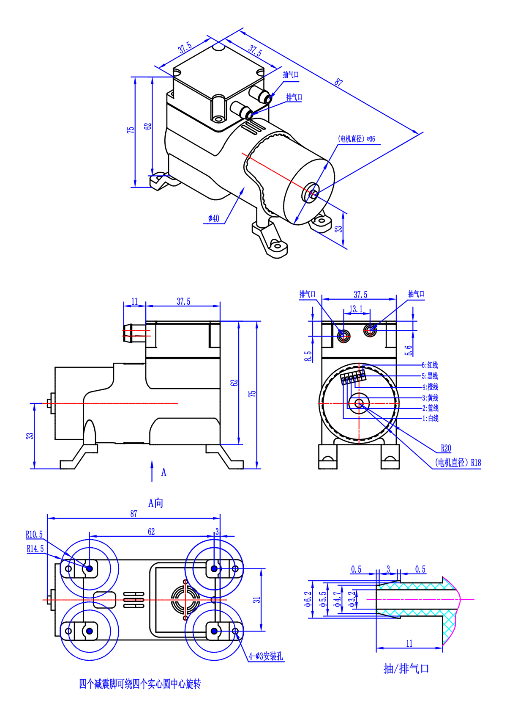

- 无刷电机接线说明

序号 | 引线颜色 | 功 能 | 动 作 电 平 | 其 它 说 明
1 | 白线 | 控制电机紧急停止。 | 2V≤启动≤5V  0V≤急停≤0.8V | 在正常情况下不要用此端口控制电机停止。
2 | 兰线 | 脉宽调速（PWM）。 | 0V≤启动≤0.8V  2V≤停止≤5V  PWM输入频率推荐：20KHz～30KHz
3 | 黄线 | FG反馈信号（电机转速反馈信号，脉冲信号）。  电机每转一周输出6个脉冲。  （简化版无此线） | 低电平（Max）：0.5V  FG信号的最大额定电流为2mA | 电机内部为漏极开路状态，因此需要在外部进行拉升。电压5V，电阻4.7kΩ
4 | 橙线 | 特殊控制线。对本产品没有用处。 | 该线应该与电源的负极相连。
5 | 黑线 | 电源线，负极。
6 | 红线 | 电源线，正极，+12V （±10%）

如果无需调速和转速反馈，可以按如下接线：
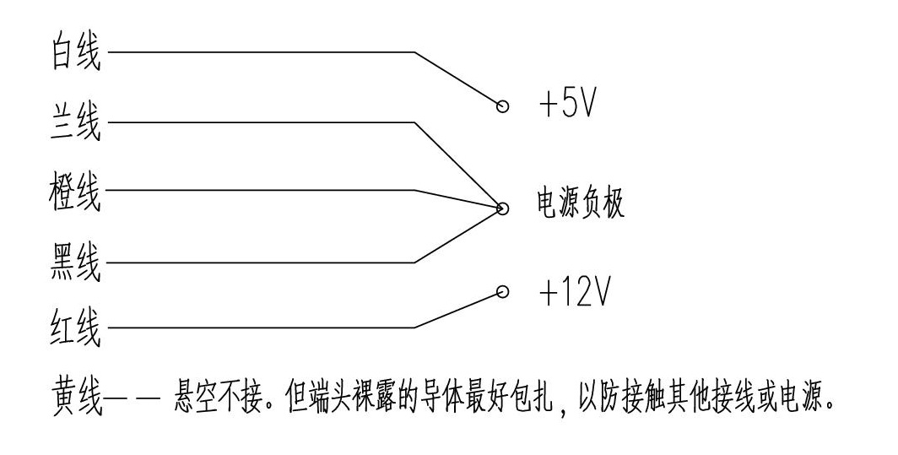
说明：试验时“白线”可悬空不接，但请包裹好。正式使用时应该如上图连接。
更多微型泵的介绍，请访问成都新为诚科技：http://www.wcjx.net

